**Грузовая и зачистная системы танкеров**

Рассмотрим примеры грузовой и зачистной систем современных речных танкеров. Наиболее типичными являются системы танкеров грузоподъемностью 600 т (с вставными баками) и крупнотоннажных танкеров грузоподъемностью 5000 т. На всех танкерах с вставными баками зачистная система отсутствует.

**Грузовая система танкера грузоподъемностью 600 т (проект Р42)**

Танкеры данного типа предназначены для одновременной перевозки светлых и вязких нефтепродуктов. Они имеют пять баков (рис. 1). Носовые баки *I, II* и /// используются для перевозки светлых нефтепродуктов, кормовые баки *IV* и *V* — для перевозки вязких нефтепродуктов и имеют подогрев.

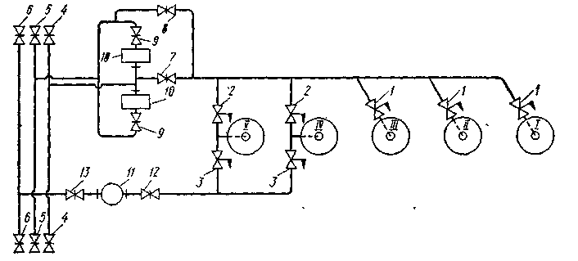

Рис. 1. Схема грузовой системы танкера грузоподъемностью 600 т

Трубопроводная грузовая система состоит из магистрали правого борта, объединяющей два кормовых бака, и магистрали левого борта, объединяющей пять баков.

На танкере установлены три грузовых насоса: винтовой 11марки НВВ-55 для перекачки вязких нефтепродуктов и два центробежных насоса *10* с самовсасывающим устройством марки ЦСП-57 для перекачки светлых нефтепродуктов. Насос НВВ-55 имеет подачу 45 м3/ч и напор 80 м, а насос ЦСП-57 — подачу 65 м3/ч и напор 110 м

Грузовые баки имеют конические днища с патрубками в центральной части для присоединения отростков труб, идущих от магистралей. При таком конструктивном оформлении узла грузовой бак — приемная труба грузовые насосы выкачивают груз полностью и надобность в зачистной системе отпадает.

От магистрали левого борта к бакам *IV и V* (для вязких нефтепродуктов) также подведены трубы, что позволяет в случае необходимости погрузить в них светлые нефтепродукты.

При выгрузке светлых нефтепродуктов должны быть открыты клинкеты *1, 7, 9* и один из клинкетов *5,* а при выгрузке вязких нефтепродуктов — клинкеты *3, 12, 13* и один из клинкетов *6.*

Так как насосы ЦСП-57 самовсасывающие, то танкер можно загружать, если это требуется, с помощью собственных средств, например из баржи у причала, во избежание простоя.

Для погрузки светлых нефтепродуктов собственными средствами к одному из клинкетов *4* присоединяется гибкий шланг, другой конец которого опускают в танк разгружаемого судна. Погрузка осуществляется насосами ЦСП-57 при открытых клинкетах *9, 8. 1.* При загрузке кормовых баков *IV* и *V* должны быть открыты также клинкеты *2.*

Грузовые насосы находятся в насосном отделении, которое размещено в выгородке машинного отделения.

Грузовая и зачистная системы танкера грузоподъемностью 5000 т (проект 558). Судно имеет двойной корпус. Для размещения груза предназначены двенадцать танков: восемь средних и четыре бортовых При перевозке светлых легких нефтепродуктов загружаются все танки, а при перевозке темных нефтепродуктов с повышенным удельным весом — 'только средние.

На танкере (рис. 2) применена клинкетная грузовая система. Перепускные клинкеты, установленные в нижней части продольных и поперечных переборок, изображены на рисунке в виде заштрихованных прямоугольников. Римскими цифрами обозначены основные и бортовые танки.

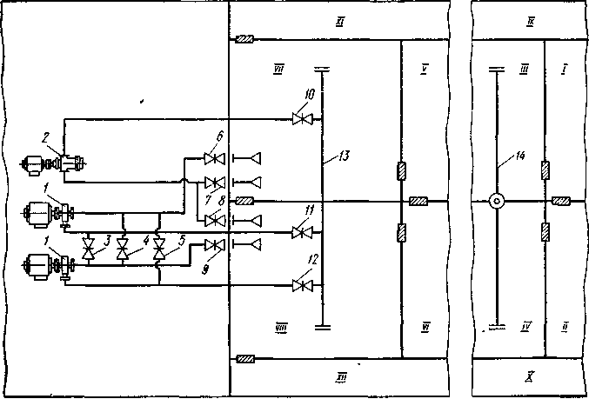

Рис. 2. Принципиальная схема грузовой и зачистной систем танкера грузоподъемностью 5000 т

В насосном отделении установлены два центробежных грузовых насоса 1 марки 10НД-6Х1 с подачей каждый по 500 м8/ч при напоре 55 м и один зачистной поршневой *2* марки ЭНП-7/3, обеспечивающий подачу 68 м3/ч и напор 100 м.

Налив груза производится по приемному трубопроводу (мани-фольду) *14* в танки /// и *IV.* Выкачка груза осуществляется грузовыми насосами, которые забирают его из кормовых танков *VII* и *VIII* по коротким всасывающим трубам и подают по напорным трубам в раздаточный трубопровод *13,* расположенный на палубе. При такой грузовой системе можно перевозить только один сорт груза за рейс.

Выкачка груза может производиться как при параллельном, так и при последовательном включении грузовых насосов. При параллельной работе грузовых насосов должны быть открыты клинкеты *6, 11* и *9, 12,* а при последовательной — клинкеты *6, 3* и *12* или *9, 5 к 11.* Между всасывающими (приемными) трубами грузовых насосов имеется перемычка с разобщительным клинкетом *4.*

Для выкачки остатков груза используется зачистной поршневой насос *2.* При его работе должны быть открыты клинкеты *7, 8* и *10.*

В кормовой части танков *VII* и *VIII* в пределах высоты междудонного пространства сделаны специальные колодцы для заглубления приемников зачистной системы. Зачистка танков от остатков груза при дифференте на корму осуществляется практически насухо.

Приемные концы всасывающих труб грузового и зачистного трубопроводов оканчиваются раструбами (приемниками), вследствие чего уменьшаются скорость входа жидкости в приемник и глубина образующейся при этом воронки. При большой воронке возможно попадание воздуха во всасывающую трубу, что нарушает нормальную работу насоса. Расстояние от кромки приемника до днища корпуса составляет 30—50 мм у грузовых приемников и 15—20 мм у зачистных.

Чтобы исключить попадание внутрь насосов посторонних предметов, перед каждым из них на всасывающей трубе монтируется фильтр-ловушка.

Для подогрева вязкого груза в средних танках установлены змеевиковые паровые подогреватели.

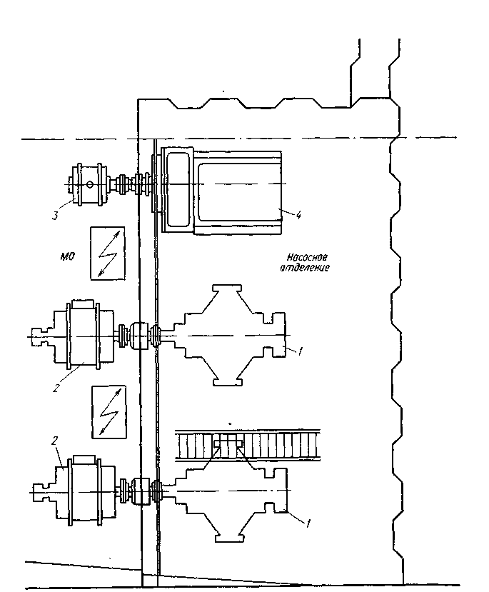

Рис. 101. Насосное отделение танкера грузоподъемностью 5000 т*.*

*1* — грузовой насос; 2 — электродвигатель грузового насоса; *3 —* электродвигатель зачистного насоса; *4 —* зачистной насос

Насосное отделение расположено за поперечной переборкой кормовых танков по правому борту (рис.3). Электродвигатели грузовых и зачистных насосов в целях пожарной безопасности вынесены в машинное отделение за газонепроницаемую переборку. Каждый электродвигатель соединен со своим насосом промежуточным валом. В месте прохода вала через переборку установлено газонепроницаемое уплотнение (сальник) с водяным охлаждением.

Гидравлические расчеты грузовой и зачистной систем выполняют исходя из условий налива и слива нефтепродуктов. Эти расчеты для трубопроводной и клинкетной систем имеют свои особенности. При трубопроводной системе гидравлические потери определяются трением по длине труб и местными сопротивлениями, а при клинкетной — трением при движении жидкости по днищу и местными сопротивлениями, причем для одного и того же танкера и нефтепродукта гидравлические потери в трубопроводной системе, как правило, больше, чем в клинкетной.